DELIBERAÇÃO PLENÁRIA

PROCESSO | Protocolo Siccau nº 1069295/2020
INTERESSADO | CAU/PB
ASSUNTO | Processo Ético

DELIBERAÇÃO PLENÁRIA DPOPB Nº 0096-03/2020

Homologa a Deliberação 003/2020 da CED-CAU/PB;

O PLENÁRIO DO CONSELHO DE ARQUITETURA E URBANISMO DA PARAÍBA - CAU/PB, no uso das competências previstas no art. 34, incisos II, VI, e X da Lei n° 12.378, de 31 de dezembro de 2010, e Regimento Interno aprovado pelo Plenário do CAU/BR, em 10 de maio de 2019, reunidos ordinariamente em João Pessoa-PB, no dia 29 de maio de 2020, após análise dos assuntos em epígrafe, e
Considerando a apreciação do protocolo 1069295/2020, que trata de denúncia apresentada em 08/03/2020 em desfavor dos arquitetos e urbanista xxxxxxx xxxxxxx, xxxxxxxx xxxxxx, xxxxxx xxxxx, xxxxxxxx xxxxxxx, por supostas infrações ético- disciplinares decorrentes dos fatos anexos ao protocolo;
Considerando que o denunciante é anônimo e apresenta na sua denúncia imagens de redes sociais ilustrando a participação dos denunciados em festa de premiação de empresa de revestimento. Apenas com tais imagens não temos como dar andamento na apuração dos fatos e por se tratar de denúncia anônima ficamos impossibilitados de contatar o denunciante para solicitar material que embase a admissibilidade do processo. Por não atender aos requisitos do artigo 11 da resolução 143, a denúncia não deve ser acatada por este CAU/UF;
Considerando o parecer de admissibilidade da conselheira Julliana Queiroga de Lucena; e
Considerando a deliberação da CED-CAU/PB 003/2020.

DELIBEROU:
01 - Pelo não acatamento da denúncia e consequente arquivamento. Neste sentido, a CED deverá orientar que seja elaborada notícias nas redes sociais e portal SICCAU instruindo à sociedade e aos profissionais acerca das condutas ético-disciplinares, bem como a forma de apresentar denúncia embasada sobre possíveis práticas de infrações ético–disciplinares;

02 - Esta Deliberação entra em vigor nesta data.

Com 05 votos favoráveis dos conselheiros Ernani Henrique dos Santos Júnior, Giovanni Soares de Alencar, Julliana Queiroga de Lucena, Mayrla Janine Diniz Souto Maior Catão Modesto Cavalcanti de A. Neto e Silvia Regina M. M. H. dos Santos.

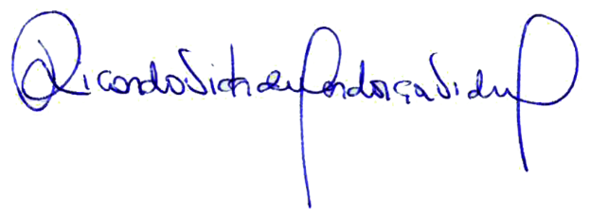
João Pessoa/PB, 29 de maio de 2020

Ricardo Victor de Mendonça Vidal
Presidente do CAU/PB

